江门市恩平公路局养护中心询价函
询价函编号：ZL2025071601

一、项目概况
S276线K106+851-K108+490榕根路段次差路整治工程，挖除破碎板、捣制15cm基层并表层沥青封层，数量3566m²、25cm水泥砼面板换板(含扎钢筋网)数量3500平方米；三级公路，双向两车道，（详见路面工程数量表）换板劳务估算约168000元。
二、询价内容
S276线K106+851-K108+490榕根路段次差路整治工程水泥砼路面换板（对于局部破碎板的路段，挖除旧路两幅水泥板，重捣15cm厚C20混凝土基层并表层沥青封层、重捣25cm厚C40钢筋混凝土面层）劳务（不含机械）：包含个别部位安装侧模板，钢筋卸车和扎Φ12间距20*15cm钢筋网、植拉杆、传力杆，浇筑混凝土、振捣、整平、刻纹、锯缝、养生。
三、资格要求
（一）符合《中华人民共和国政府采购法》第二十二条的规定；
（二）具备独立承担民事责任及履行合同的能力；
（三）服务商营业执照应该具有建筑劳务分包营业范围；
（四）服务商必须具有建筑劳务分包许可资质，未有不良记录，具有较强技术服务能力，有良好的工作业绩和履约记录。
四、报价要求
（一）报价时间：2025年7月16日至2025年7月22日15:00止。
（二）报价地点：恩平市圣堂镇圣平南路2号江门市恩平公路局养护中心。
（三）报价方式：现场递交报价材料或邮寄。
（四）报价材料：1、单位法人资格证明文件（如营业执照或法人登记证书等）；2、提供报价单，注明单价并盖章，不可更改表格格式。以上报价材料统一密封，封面加盖骑缝章。
五、确定成交供应商
（一）采购方将参照附件2评分标准综合考虑供应商的报价、经营范围、经营规模、施工方案进行评分选取。
六、联系方式
联系人：岑先生
电话：0750-7388882

江门市恩平公路局养护中心
2025年7月16日

询价函编号：ZL2025071601
报 价 单
报价单位（章）：
联系人： 联系电话：
报价有效期： 年 月 日
序号 | 报价项目说明 | 数量（平方米） | 单价（元） | 小计（元）
1 | 水泥砼路面挖补劳务（基底处理、整平、压实、捣制，个别部位安装侧模板，钢筋卸车和扎Φ12间距20*15cm钢筋网、植拉杆、传力杆，浇筑混凝土、振捣、整平、刻纹、锯缝、养生。 | 3500（面层）  3566（基层）
挖补数量位置预计如下表：
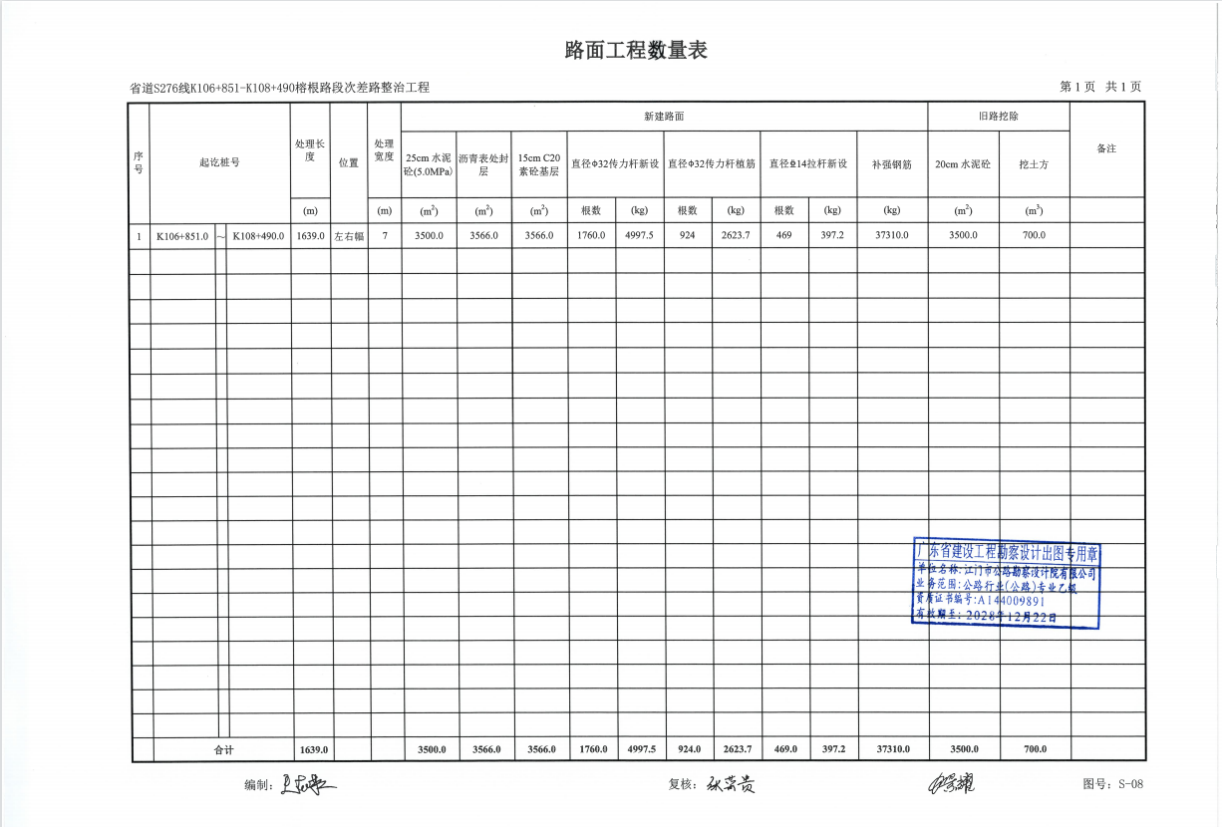
报价日期： 年 月 日

